

DOMINGO XXIX DEL TIEMPO ORDINARIO
A Dios lo que es de Dios
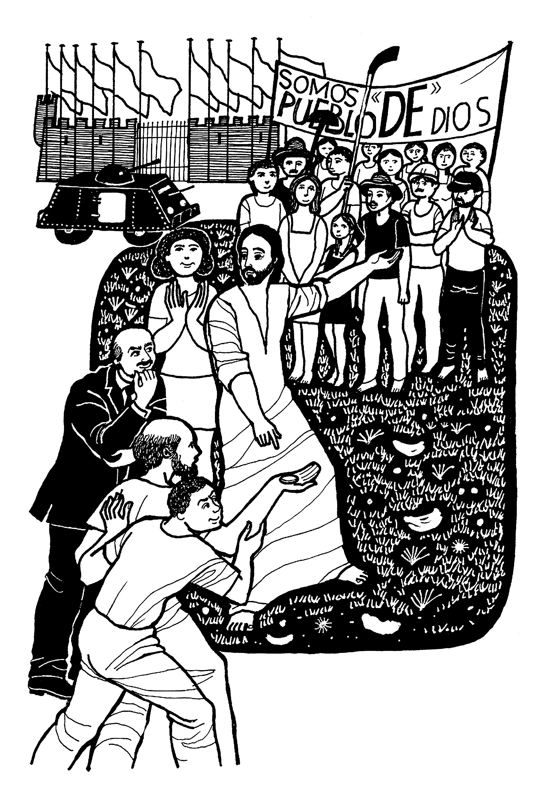
Oración final
Señor Dios nuestro:
Tú estás a punto de enviarnos
ahora a nosotros, tu pueblo reunido
aquí en torno a tu Hijo, a la ciudad humana
para unir fuerzas con todos
y así construir la ciudad de Dios.
Haznos sensibles a las necesidades
de los otros y ayúdanos
a dar a todos iguales oportunidades en la vida,
a construir comunidades de amistad y amor
y a caldear la tierra con un toque
de tu gentileza y bondad.
Hazte presente en nuestro mundo humano
por Jesucristo nuestro Señor.

AGENDA

- Este domingo, celebramos el DOMUND. La colecta está dedicada a la misiones.
- Del lunes 23 al jueves 26, a las 17h, comienzo de los grupos Pelícano para los niños de 3ºPrim, en el salón de actos.
- Miércoles 25, a las 19h sesión inicial con los padres pelícano de de 2ºPrimaria en la sala Domingo Lázaro.
- Sábado y Domingo próximo, convivencia de loa Grupos Emaús en Guadarrama. Este domingo es el último día para apuntarse.
- Domingo 29, en las misas de 11.30h y 20h tendremos la celebración de envío de agentes de pastoral: en la mañana Infancia, Pelicano y Huellas y en la tarde SENDA, Catecumenado y Emaús.
PRIMERA LECTURA
Lectura del segundo libro de Isaías
Así dice el Señor a su Ungido, a Ciro, a quien lleva de la mano: «Doblegaré ante él las naciones, desceñiré las cinturas de los reyes, abriré ante él las puertas, los batientes no se le cerrarán. Por mi siervo Jacob, por mi escogido Israel, te llamé por tu nombre, te di un título, aunque no me conocías. Yo soy el Señor y no hay otro; fuera de mí, no hay dios. Te pongo la insignia, aunque no me conoces, para que sepan de Oriente a Occidente que no hay otro fuera de mí. Yo soy el Señor, y no hay otro.

SALMO RESPONSORIAL
Aclamad la gloria y el poder del Señor.
Cantad al Señor un cántico nuevo,
cantad al Señor, toda la tierra.
Contad a los pueblos su gloria,
sus maravillas a todas las naciones.
Aclamad la gloria y el poder del Señor.
Porque es grande el Señor,
y muy digno de alabanza,
más temible que todos los dioses.
Pues los dioses de los gentiles son apariencia,
mientras que el Señor ha hecho el cielo.
Aclamad la gloria y el poder del Señor.
Familias de los pueblos, aclamad al Señor,
aclamad la gloria y el poder del Señor,
aclamad la gloria del nombre del Señor,
entrad en sus atrios trayéndole ofrendas
Aclamad la gloria y el poder del Señor.
Postraos ante el Señor en el atrio sagrado,
tiemble en su presencia la tierra toda;
decid a los pueblos: «El Señor es rey,
él gobierna a los pueblos rectamente.
Aclamad la gloria y el poder del Señor.

SEGUNDA LECTURA
Lectura de la carta del apóstol san Pablo a los Tesalonicenses
Pablo, Silvano y Timoteo a la Iglesia de los tesalonicenses, en Dios Padre y en el Señor Jesucristo. A vosotros, gracia y paz. Siempre damos gracias a Dios por todos vosotros y os tenemos presentes en nuestras oraciones. Ante Dios, nuestro Padre, recordarnos sin cesar la actividad de vuestra fe, el esfuerzo de vuestro amor y el aguante de vuestra esperanza en Jesucristo, nuestro Señor. Bien sabemos, hermanos amados de Dios, que él os ha elegido y que, cuando se proclamó el Evangelio entre vosotros, no hubo sólo palabras, sino además fuerza del Espíritu Santo y convicción profunda.

Aleluya
El Verbo se hizo carne y habitó entre nosotros;
a cuantos lo recibieron, les dio poder de ser hijos de Dios.

EVANGELIO
Lectura del santo Evangelio según san Mateo
En aquel tiempo, se retiraron los fariseos y llegaron a un acuerdo para comprometer a Jesús con una pregunta. Le enviaron unos discípulos, con unos partidarios de Herodes, y le dijeron: Maestro, sabemos que eres sincero y que enseñas el camino de Dios conforme a la verdad; sin que te importe nadie, porque no miras lo que la gente sea. Dinos, pues, qué opinas: ¿es lícito pagar impuesto al César o no? Comprendiendo su mala voluntad, les dijo Jesús: hipócritas, ¿por qué me tentáis? Enseñadme la moneda del impuesto. Le presentaron un denario. Él les preguntó: ¿De quién son esta cara y esta inscripción?
Le respondieron: del César. Entonces les replicó: pues pagadle al César lo que es del César y a Dios lo que es de Dios.
La voz del Papa Francisco
“La necedad es un no escuchar, literalmente “nescio”, “no sé”, no escuchar. Es la incapacidad para escuchar la Palabra, cuando la Palabra no entra, no la dejo entrar porque no la escucho. El necio no escucha. Cree que escucha, pero no lo hace. Va a lo suyo, siempre. Por eso la Palabra de Dios no puede entrar en el corazón, y no hay sitio para el amor. Y si entra, entra filtrada, transformada por mi concepción de la realidad. Los necios no saben escuchar. Y esa sordera les lleva a la corrupción. No entra la Palabra de Dios, no hay sitio para el amor y, en definitiva, no hay sitio para la libertad. Y se vuelven esclavos, porque cambian la verdad de Dios con la mentira, y adoran a las criaturas en vez de al Creador. No son libres, y no escuchar, esa sordera, no deja lugar al amor ni a la libertad: nos lleva siempre a una esclavitud. ¿Escucho yo la Palabra de Dios? ¿La dejo entrar? Lo hemos oído en el Aleluya: la Palabra de Dios es viva y eficaz, juzga los deseos e intenciones del corazón. Corta, va adentro. Esa Palabra, ¿la dejo entrar o estoy sordo? ¿La trasformo en apariencia, en idolatría, en costumbres idolátricas, o la trasformo en ideología? Y no entra… Esa es la necedad de los cristianos".
Misa en Santa Marta, 17-10-2017

Entrada
Alrededor de tu mesa, venimos a recordar (bis).
Que tu palabra es camino, tu cuerpo fraternidad (bis).
Hemos venido a tu mesa,
a renovar el misterio de tu amor,
con nuestras manos manchadas,
arrepentidos buscamos tu perdon.
Juntos a veces sin vernos,
celebramos tu presencia sin sentir,
que se interrumpa el camino,
si no vamos como hermanos hacia ti.
Comunión
Gustad y ved, qué bueno es el Señor,
dichoso el que se acoge a Él. (Bis)

La palabra del Señor es sincera y todas sus acciones son leales, Él ama la justicia y el derecho y de su amor está llena la tierra.

Gustad y ved…

Acción de Gracias
El alma que anda en amor, ni cansa, ni se cansa.

Salmo
Aclamad la gloria y el poder del Señor

Ofertorio
Las espigas que el campo nos da; de la viñas el vino mejor, lo traemos Señor a tu altar, con los frutos de nuestra labor. Es nuestra ofrenda Señor, presentamos el vino y el pan.
Los trigales que el viento meció y las uvas que el sol maduró, triturados con nuestro sudor, esperando un mundo mejor, Te presentamos Señor, presentamos el vino y pan.

Salida
Un nuevo sitio disponed para un amigo más. Un poquitín que os estrechéis y se podrá sentar. Para eso sirve la amistas si llega la ocasión; Hablémosle con libertad y con el corazón, que él con su amor nos pagará y alegrara, y alegrara, y alegrara la reunión.



